TROUBLES ANXIEUX ET TOCs
Trouble panique • Trouble phobique • Trouble obsessionnel compulsif
Pascale Faivre | ESN – Module 6

1 — TROUBLE PANIQUE

Définition & Épidémiologie

Définition : trouble anxieux caractérisé par la répétition d'attaques de panique (AP) et la peur de leur survenue. Deux formes cliniques : avec agoraphobie et sans agoraphobie.
Agoraphobie : peur ou anxiété des endroits où il serait difficile ou gênant de s’échapper ou d’être secouru.
Prévalence | 1 à 3 % sur la vie entière
Genre | Prédominance féminine
Âge de début | Typiquement entre 20 et 30 ans (possible à tout âge)
Comorbidité majeure | Risque élevé d'épisode dépressif caractérisé
Agoraphobie | Peur/anxiété des endroits où il serait difficile de s'échapper ou d'être secouru

Critères diagnostiques de l'Attaque de Panique (AP)

Période bien délimitée d'intense crainte ou malaise avec ≥ 4 symptômes apparaissant de façon brutale et atteignant un pic dans les 10 minutes :
Cardiovasculaires / Respiratoires | Neuromusculaires | Psychiques
Palpitations / tachycardie | Tremblements, secousses musculaires | Déréalisation (irréalité)
Transpiration | Paresthésies (engourdissements, picotements) | Dépersonnalisation (détaché de soi)
Sensation d'étouffement / souffle coupé | Étourdissements, vertiges, instabilité | Peur de perdre le contrôle / devenir fou
Douleur / gêne thoracique | Nausées / gêne abdominale | Peur de mourir
Bouffées de chaleur ou frissons | Vomissements, diarrhées, impériosité mictionnelle | Flou visuel, impression de déjà-vu
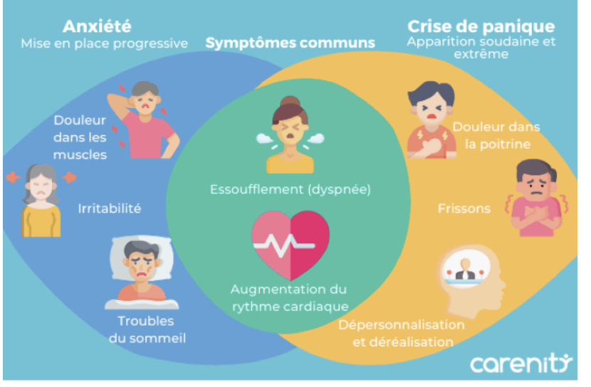

Sémiologie : la spirale de la panique (Clark, 1986)
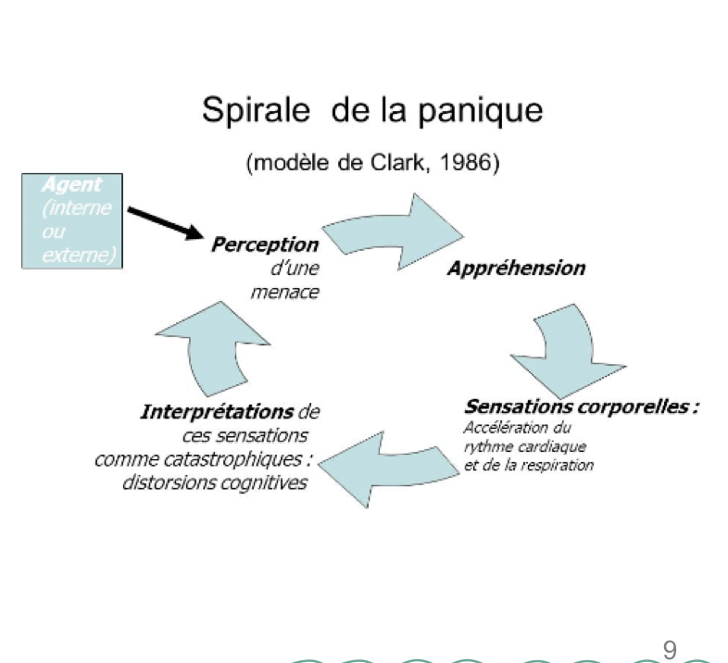
Mécanisme central | Anxiété anticipatoire → évitement des situations déclenchantes
Peur d'avoir peur | Anticipation permanente de la survenue d'une AP
Cercle vicieux | Sensations corporelles → appréhension → interprétations catastrophiques → déclenchement réel de l'AP (rien que le fait d’y penser peut déclencher une crise de panique).
Distorsions cognitives | Interprétation catastrophique de sensations internes physiologiques normales : On peut le travailler en TCC. Chacun interprète différemment.

Étiologie

- Spontanée, totalement imprévisible, sans facteur déclenchant identifié
- Induites par des substances :
- Alcool, cannabis, LSD, caféine, anticholinergiques
- Glutamate de monosodium (neurotransmetteur qui est excitateur dans produits asiatiques), psychostimulants, hallucinogènes
- Benzodiazépines, hormones thyroïdiennes, antipsychotiques
- Induites par sevrage : alcool, opiacés, benzodiazépines (court terme 3 semaines voir 1 mois avec période de sevrage inclus), certains antihypertenseurs.
- Associées à des comorbidités psychiatriques : dépression, psychose, dépendances

Physiopathologie (multifactorielle)

Facteur | Mécanisme impliqué
Génétiques | Prédisposition héréditaire
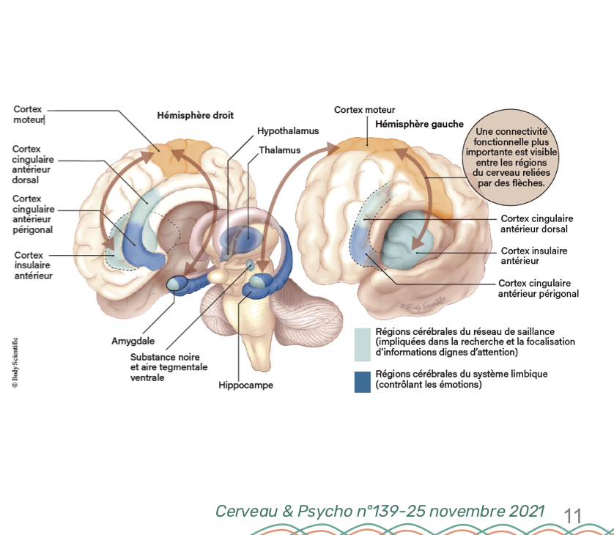  Neurobiologiques | Dysfonctionnement amygdale / boucles cortico-striato-thalamo-corticales (aller et retour) ; il y aurait une anomalie au niveau des ↑ catécholamines ;  Troubles locus cœruleus (noradrénaline), ce qui régule le niveau d’anxiété ;  Hypersensibilité centre respi. au CO₂ ;  Troubles métabolisme lactate ; hypogabaergie (↓ GABA) inhibiteur du glutamate.
Cognitifs | Phobie introspective → interprétation catastrophique des sensations internes
Environnementaux | Stress, événements de vie, apprentissage de la peur, éducation aussi qui peut amener l’anxiété.
Cognitivo-comportemental | Mauvais apprentissage de la peur en réponse à stimuli environnementaux → chronicisation par « alarme apprise » La gestion des premières peurs qui engendre ces anxiétés. .
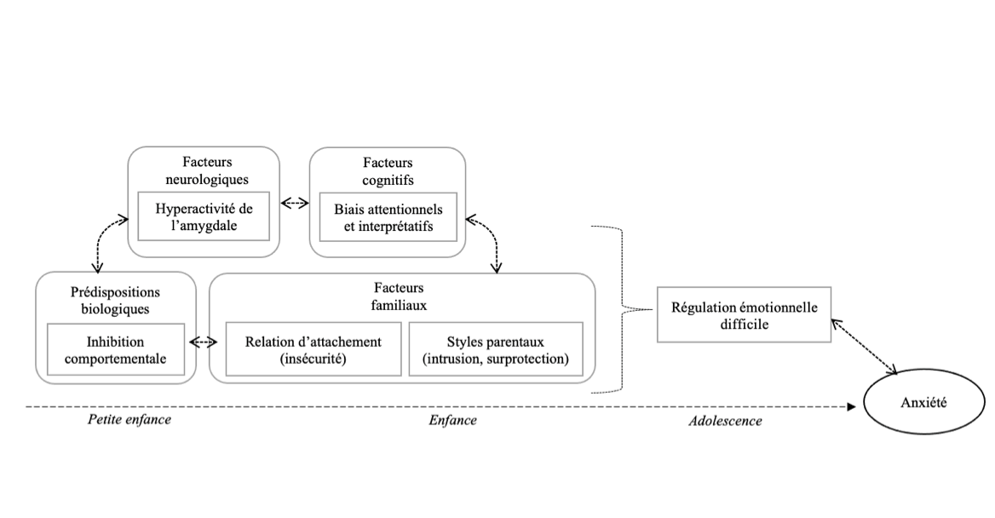
Évolution & Complications

Évolution générale | Trouble chronique avec risque important de rechutes ; amélioration partielle possible après 10-15 ans
Anxiété anticipatoire | Persiste souvent plusieurs années même après stabilisation
Épisode dépressif | 60 à 70 % des cas
Addictions | 20 à 40 % des cas
Répercussions socio-pro. | Besoin d'accompagnement, limitation des déplacements (attention au repli sur soi)

Prise en charge

Pharmacologique | Non pharmacologique
IRS Inhibiteur de capture de la sérotonine (formes sévères) :  → délai : 3-4 semaines / durée : 6-12 mois  Benzodiazépines (ex. Xanax®) :  → pendant les crises uniquement (action rapide) | - Éducation du patient (réassurance, information), parfois dès que le médecin arrive la crise se calme car il y a une personne.  - Mesures hygièno-diététiques : arrêt excitants, équilibre alimentaire, activité physique, hygiène du sommeil  - TCC + exposition/désensibilisation aux sensations physiques  - Relaxation : méditation, cohérence cardiaque, sophrologie  - HE en olfaction (symptomatique) : orange, lavande, marjolaine à coquille, verveine citronnée, camomille matricaire.  - Respiration abdominale, respiration alternée, visualisation d’un endroit apaisant, acupression.  - Tapoter son thymus pour relâcher le stress.
Plante de l’anxiété : Griffonia/ GABA (attention au dosage, commencer par un faible dosage) / Passiflore / Camomille/ Valériane. Mélisse si trouble digestif anxiété.
Attention au Millepertuis (photosensibilisant, inhibe la pilule) plutôt conseiller le Safran. Rhodiola (stress chronique, adaptogène), Euléthérocoque (plante pour les efforts physiques.
Éviter les exauceurs de goût comme le glutamate. Mettre en place les techniques de méditation très douce qui vont apaiser le mental.
Patrick DROUOT respiration cardiaque. Heartmath. Cécile Ellert (club équilibre naturel)
Wikiphyto pour consulter les HÉ.

2 — TROUBLE PHOBIQUE

Définition & Formes cliniques

Phobie : peur très intense, irrationnelle et souvent incontrôlable d'un objet ou d'une situation donnée, source de souffrance intense, d'anticipation anxieuse et de conduite d'évitement.
Phobie spécifique | Peur limitée à un seul objet ou situation particulière (« peur brute »)
Phobie sociale (anxiété sociale) | Peur d'agir de façon embarrassante ou humiliante sous le regard d'autrui

Sémiologie comparée

Caractéristique | Phobie spécifique | Phobie sociale
Déclencheur | Présence, contact, vue ou évocation de l'objet unique redouté | Regard/jugement d'autrui, situations sociales multiples
Symptômes physiques | AP (attaque de panique) possible en présence de l'objet | Tachycardie, rougeurs, polypnée, tremblements, sueurs → AP extrême
Évitement | Comportement contraphobique, hypervigilance anxieuse dans l’idée de la confrontation. | Évitements multiples des situations sociales
Anxiété anticipatoire | Disparaît en l'absence de l'objet | Présente avant chaque situation sociale
Distorsion | Peur disproportionnée à la menace réelle | Schémas cognitifs pathologiques (biais cognitifs)

Épidémiologie

Phobie spécifique | Prévalence vie entière : 10 à 12 %
Phobie sociale | Prévalence vie entière : 5 %
Comorbidités | 50 à 80 % : autres troubles anxieux, dépression, abus d'alcool, troubles sexuels
Précession | La phobie sociale précède généralement ses comorbidités dans le temps

Physiopathologie & Déclenchement

Facteurs de vulnérabilité | Transmission génétique 30-50 % ; style éducatif dénigrant ou surprotecteur ; faible estime de soi, perfectionnisme
Événements déclenchants | Expérience négative vécue dans circonstances particulières
Facteurs de persistance | Cercle vicieux de la peur, comportement d'évitement
Facteurs neurobiologiques | Hyperactivation amygdale et insula (anxiété sociale, phobies spécifiques)

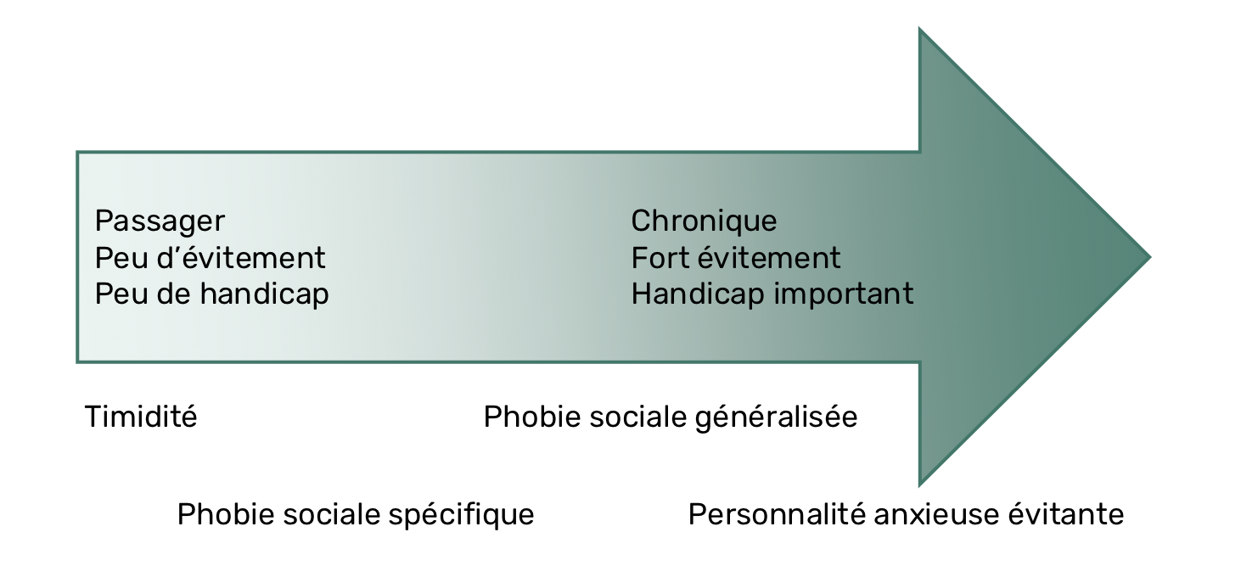
Continuum :

Évolution

Phobie spécifique | Apparition enfance/adolescence → disparition ou atténuation à l'âge adulte ; chronique si persistance à l’âge adulte.
Phobie sociale | Début 10-20 ans, insidieux ou brutal conséquence d’une expérience stressante ou humiliante → évolution chronique ; risque principal : retentissement sur l’insertion socio-professionnel

Prise en charge

Pharmacologique | Non pharmacologique
Formes sévères (fond) :  - Paroxétine (Deroxat®) 20-50 mg/j  - Sertraline (Zoloft®) 50-200 mg/j  - Escitalopram (Cipralex®) 10-20 mg/j  - Moclobémide (Aurorix®) 300-600 mg/j  - Venlafaxine (Efexor®) 75-225 mg/j  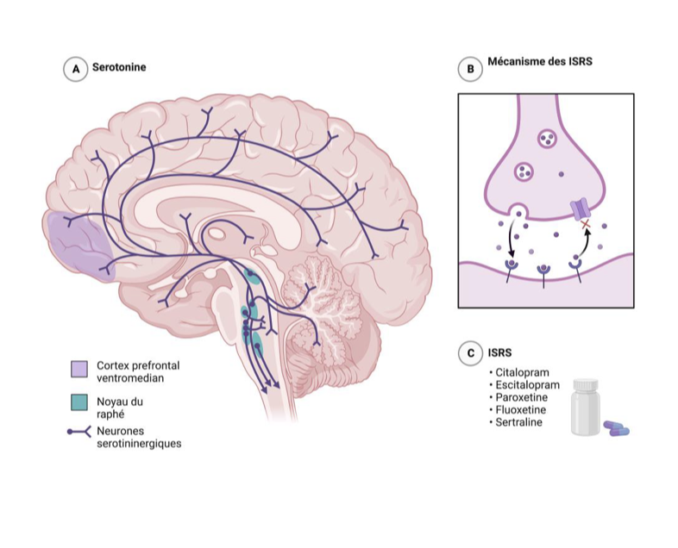  Benzodiazépines : traitement aigu et limité.  Les dépressions c’est une faible quantité de sérotonine, donc ralentissement.  IRS : Inhibiteurs sont là pour éviter la recapture et le retour vers les neurones Pré-synaptiques. Les IMAO : élimine la dégradation enzymatique, donc + de sérotonine dans la fente synaptique. | ⚠ La psychothérapie débute après réponse pharmacologique  - TCC : expositions en situations réelles, correction des biais cognitifs → 90 % de succès  - Psychothérapie interpersonnelle  - Hypnothérapie  - Relaxation musculaire progressive  - Méditation pleine conscience (mindfulness)  - Sophrologie

Apports naturopathiques

Phytologie | Aromatologie (agitation/excitation)
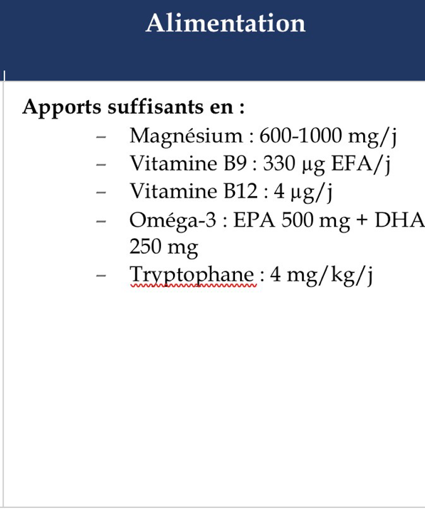  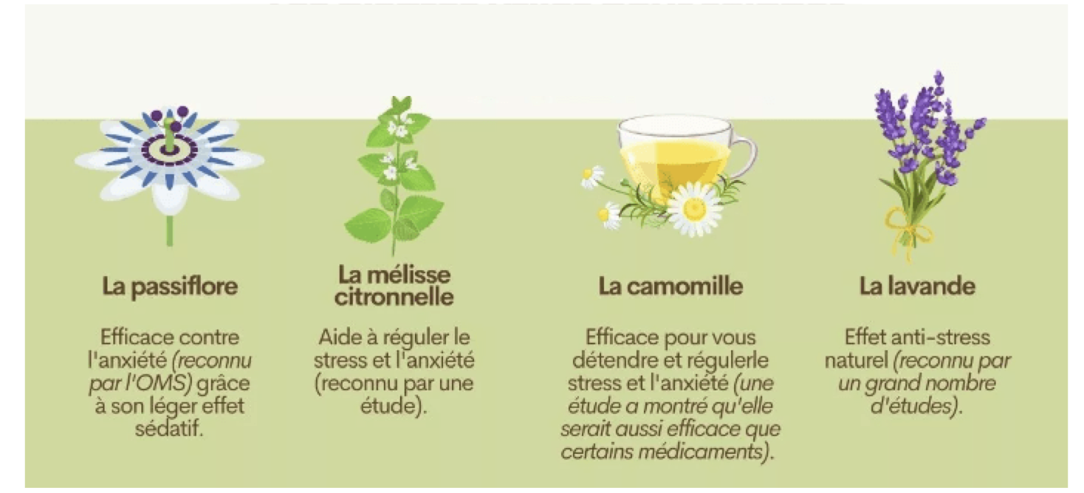 | Mélange sur plexus solaire ou poignets (3-4 gouttes, à répéter) :  - HECT Petit grain bigarade : 2 ml  - HECT Néroli : 0,5 ml  - HECT Yuzu : 1 ml  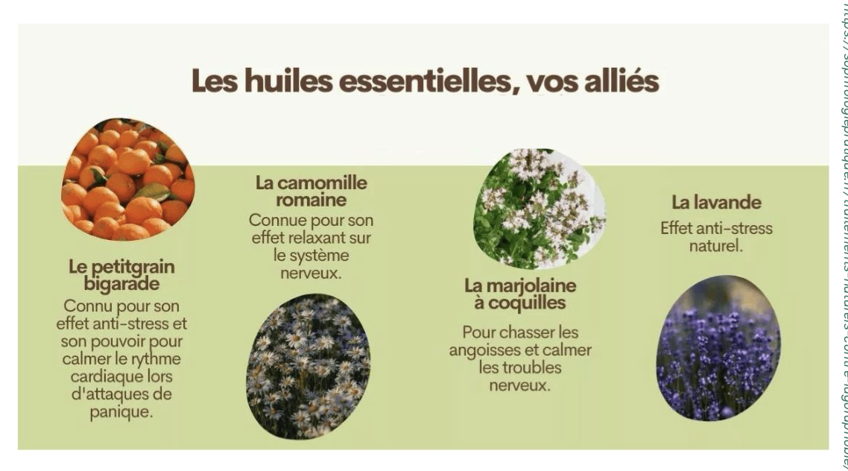  - HV Noyaux d'abricot : 6,5 ml  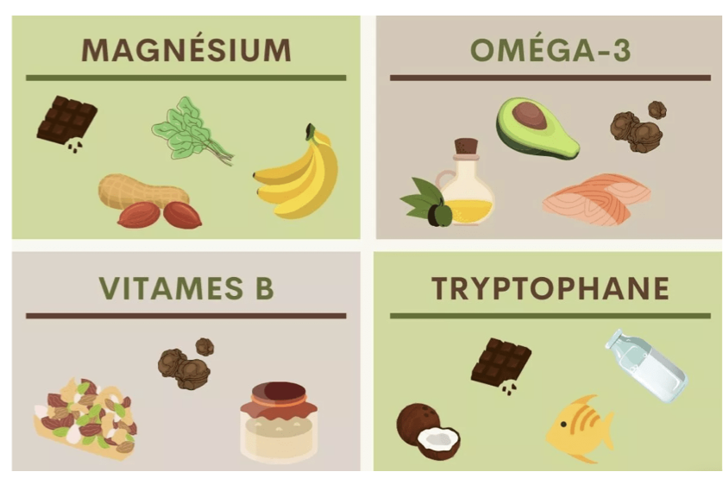

3 — TROUBLE OBSESSIONNEL COMPULSIF (TOC)

Définition & Épidémiologie

TOC : trouble fréquent associant des obsessions et/ou des compulsions. Le surmoi qui domine.
Prévalence | 2 à 3 % sur la vie entière – 4ème pathologie psychiatrique la plus invalidante
Âge de début | Avant 25 ans dans 65 % des cas ; dans l'enfance dans 1/3 des cas
Comorbidités | > 65 % ont un autre trouble psychiatrique (anxiété, humeur, dépression, bipolaire)

Sémiologie : Obsessions, Compulsions, Rituels

Obsessions | Pensées, pulsions, images intrusives et inappropriées, récurrentes et persistantes, source d'anxiété → techniques d'évitement ou compulsions
Compulsions | Comportements répétitifs ou actes mentaux imposés (c’est plus fort que moi), destinés à neutraliser la détresse ou empêcher un événement redouté – pas de plaisir au-delà du soulagement
Rituels | Compulsions rigides et stéréotypées à caractère conjuratoire
Évitement | Comportements d'évitement des situations favorisant l'émergence des TOC

Formes thématiques (3 grands thèmes)

Thème | Obsessions | Compulsions
Contamination (Les laveurs) | Contamination, saleté, maladie | Rituels de lavage et d'évitement
Erreur (Les vérificateurs) | Ordre, symétrie, exactitude, pensée magique, catastrophe | Compulsions : rituels de vérification (porte bien fermée, gaz coupé)
Pensées interdites (Les conjurateurs) | Pensées agressives, sexuelles, religieuses, somatiques (dévoiler une partie de leur corps) | Rituels mentaux et vérifications pour « conjurer » l'obsession

Physiopathologie

Facteurs Génétiques | Modèle polygénique du TOC (polymorphisme génétique)
Facteurs Neurobiologiques | Altérations cortex orbitofrontal et cortex cingulaire antérieur (transfert des sensations);  Dysfonctionnement circuit orbito-fronto-striato-thalamocortical (boucles) ;  Implication 5-HT (sérotonine), Glutamate, Dopamine, ACh, opioïdes, GABA, substance P (pain en anglais : douleur)
Rôle du NST (Noyau sous thalamique) | Noyau sous-thalamique : « seuil décisionnel » → hyperactivité = compulsions pour obtenir l'info nécessaire ; dysfonctionnement = comportement répétitif ; doute cortical = vérifications apaisantes.  Circuit normal qui passe par différentes structures et différents programmes : il y a un seuil de déclenchement qui fait que l’on passe à l’action ou non. Chez certaines pers il y a un pb dans le circuit
Facteurs Environnementaux | Maltraitance, stress, style parental

Évolution & Complications

Évolution | Maladie chronique ; sentiment de honte → retard de diagnostic
Chez l'enfant/ado | Souvent associés à : troubles anxieux, humeur, conduites alimentaires (anorexie), tics chronique : syndrome de Gilles de la Tourette, troubles du neurodéveloppement
Dépression | Complication très fréquente
Addictions | Complication fréquente
Risque suicidaire | Tentative de suicide dans 10 % des cas

Prise en charge

Pharmacologique | Approche intégrative naturopathique
IRS / Antidépresseurs tricycliques  Rispéridone (antagoniste dopaminergique)  Antiglutamatergiques (riluzole, mémantine)  + TCC  ⚠ Symptômes persistants chez ~1/3 des patients malgré traitement combiné  Traitement Neurochirurgicale: Stimulation cérébrale profonde (cas réfractaires) | - Programme des 4R  - Phytologie : plantes majeures de l'anxiété et des troubles fonctionnels  - Alimentation anti-stress, anti-inflammatoire + complémentation (co-facteurs : vitamines, minéraux, Oligo-Élément, antioxydants)  - TCC : démarche psychologique et éducative  - Gestion du stress et de l'anxiété  - Techniques de relaxation : sophrologie, TAS, cohérence cardiaque  - Régulation émotionnelle par la pleine conscience.  - Activités physiques douces : yoga, stretching, Tai Chi

SYNTHÈSE — Réseaux cérébraux des troubles anxieux

La pathogenèse des troubles mentaux (dépression, schizophrénie, anxiété, autisme) implique : altérations des fonctions émotionnelles/sociales, anomalies des circuits cérébraux fonctionnels, variations de réponses associées à des états précliniques ou génétiques.
Amygdale (AMG) | Hyperactivation : anxiété sociale, phobies spécifiques (AMG + insula). Régulation par CPFVM et CCA.
Cortex préfrontal ventromédial (CPFVM) | Hypoactivation chez patients PTSD → défaut de régulation émotionnelle
Cortex cingulaire antérieur (CCA) | CCAd et CCAr impliqués différemment selon le type de trouble anxieux
Circuit orbito-fronto-striatal | Dysfonctionnement central dans le TOC (NST, globus pallidus, striatum, cortex)
Neurotransmetteurs clés | GABA (inhibition) ↓ ; Noradrénaline ↑ (locus cœruleus) ; Sérotonine (5-HT) ; Glutamate ; Dopamine

TABLEAU COMPARATIF SYNTHÉTIQUE

 | Trouble Panique | Trouble Phobique | TOC
Prévalence | 1-3 % | 10-12 % (spéc.) / 5 % (soc.) | 2-3 %
Âge début | 20-30 ans | Enfance/10-20 ans | Avant 25 ans (65 %)
Mécanisme | AP + anxiété anticipatoire + évitement | Peur conditionnée + évitement | Obsessions + compulsions
Neurobiologie | Amygdale, locus cœruleus, ↓ GABA | AMG, insula hyperactivées | Circuit orbito-fronto-striatal, ↓ 5-HT
Traitement 1er | IRS + TCC | ISRS + TCC (90 % succès) | IRS + TCC
Complications | Dépression (60-70 %), addictions | Insertion socio-pro. | Dépression, suicide (10 %)

